江苏省高校图书情报工作委员会
第三届图书馆新进馆员在职培训
正式通知

江苏省高校图书馆：
为了适应当前图书馆事业的发展，培养和造就一支专业素质高、业务能力强的符合江苏高校图书馆事业发展的人才队伍，省高校图工委决定在我省高校图书馆系统内开展第三届图书馆新进馆员在职培训，参加培训的学员可以获得图工委专项资金的补贴，希望各成员馆积极响应、踊跃报名。
一、培养目标
初步掌握图书馆学情报学基础知识，熟悉现代图书馆的管理经验和适用技术，了解国内外图书馆事业发展的最新动态。
二、培养方式
集中授课（理论和实习相结合），课程结束后进行考试，考试合格者颁发江苏省高校图工委统一印制的在职培训合格证书。
三、师资队伍和培训内容
从省内外遴选图书馆学、情报学领域的具有丰富理论知识或实践经验的专家担任培训课程的主讲教师，采用专题演讲和系统讲授相结合的方式。内容包括：图书馆事业最新进展，数字图书馆原理与方法，组织文化与管理创新，用户服务效益评价，参考咨询实战方略，学术研究组织与实施等。（课程安排见附件）
四、培训对象
江苏省高校图书馆不具有图书情报专业或信息管理专业背景的在职工作人员，以近5年内参加工作的人员为主。
五、经费
培训费900元/人，交通、住宿自理，其中图工委补贴400元/人，每单位补贴人数不超过2人。
六、时间与地点
报到时间： 2014年11月24日15：00—20：00
报到地点：南京财经大学（仙林校区）西苑培训楼
培训时间：2014年11月25日—28日，共4天。
培训地点：南京财经大学（仙林校区）西苑培训楼
七、交通安排
（1）从南京火车站来的学员：出站至火车站南广场，东出口公交起点站乘坐97路到南京财经大学站下，步行1分钟至南京财经大学南门。
（2）从南京火车南站（高铁）来的学员：乘地铁一号线（往迈皋桥方向）到新街口站下，换乘地铁二号线（往经天路方向）至仙林中心站下，向北步行10分钟至南京财经大学南门。
（3）从南京长途汽车东站来的学员：在长途东站公交起点站乘坐165路到文澜路南站下，步行1分钟至南京财经大学西门。
（4）从南京小红山长途汽车站来的学员：在北广场东公交起点站乘坐141路至长途东站下，同站换乘97路到南京财经大学站下，步行2分钟至南京财经大学南门。
注：西苑培训楼（校内亦称F6培训楼），在西门附近，有从南门进入校园的学员，需向西步行10分钟。
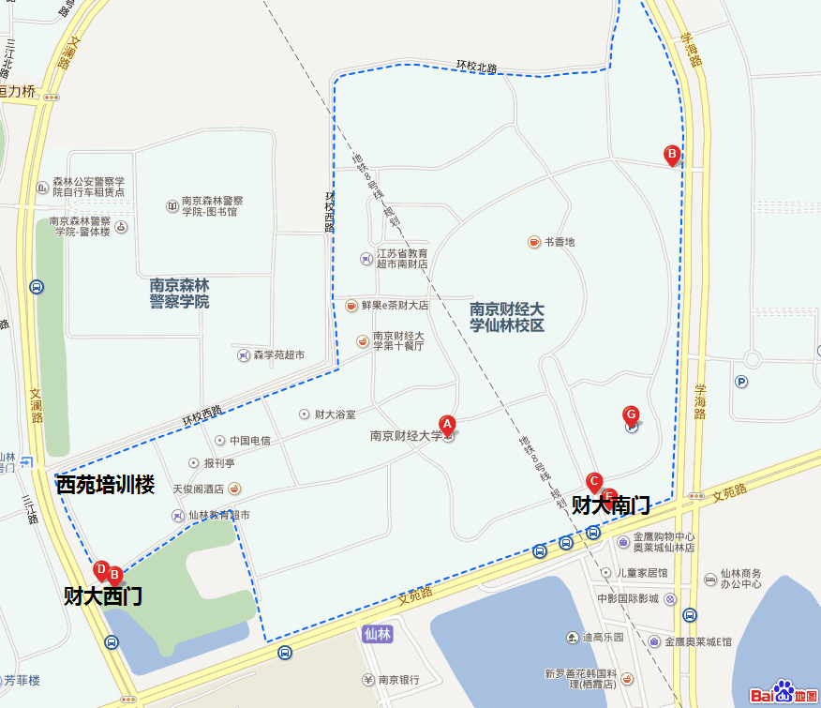
八、报名与联系方式
报名：请各馆于2011年11月10日前填写回执发送EMAIL至会务组。
会务组联系人：
南京财经大学：田 伟 025-84028456 15358153586 bglib@njue.edu.cn
南京农业大学：陈蓉蓉 025-84396510 13776666133 rrchen@njau.edu.cn
江苏省图工委：徐 晖 025-83592956 15366140153 jsgt@nju.edu.cn

江苏省高校图书情报工作委员会
2014年10月

附件1：报名回执
附件2：培训日程与课程设置

附件1：
报名回执

单位
地址
学员 | 姓名 | 性别 | 手机 | 联系电话 | Email
备注 | 2014年11月10日前Email： bglib@njue.edu.cn 电话：025-84028456

附件2：
培训日程与课程设置：（11月24日报到，25～28日上课）
11月25日上午（8：30——）
开班仪式
1. 馆员 图书馆与CALIS （主讲：北京大学 陈凌）
11月25日下午——28日
培训课程：
2.江苏高校数字图书馆（JALIS）建设与数字图书馆发展前沿 （主讲：南京大学 邵波）
3.图书情报学科发展 （主讲：南京大学 孙建军）
4.情报学基础理论与方法（主讲：南京大学 叶继元）
5.馆际合作与资源共享（主讲：东南大学 顾建新）
6.图书馆服务与营销（主讲：河海大学 高新陵）
7.图书馆用户体验与服务管理（主讲：南京农业大学 郑德俊）
8.数字信息资源管理（主讲：南京工业大学 赵乃瑄）
9.信息咨询与情报服务（主讲：东南大学 李爱国）
10.图书馆学基础理论与方法（主讲：南京大学 郑建明）
11.文献资源建设与服务创新（主讲：南京师范大学 张建平）
12. 图书馆文化与特色馆藏（主讲：南京财经大学 秦嘉杭）
13. 图书馆服务评价（主讲：南京农业大学 包平 ）
颁发证书，结业仪式。

